退役军人失业保险金申领

一、政策依据
1.《甘肃省人力资源和社会保障厅、甘肃省财政厅、甘肃省退役军人事务厅、甘肃省医疗保障局、国家税务总局甘肃省税务局<关于进一步统一和规范失业保险有关政策的通知>（甘人社通发〔2024〕222号）》；
2.《甘肃省人力资源和社会保障厅、甘肃省退役军人事务厅<关于认真做好退役军人享受失业保险待遇业务经办工作的通知>（甘人社通发〔2024〕295号）》。
二、申领条件
（一）2013年8月1日前退役的，按照《失业保险条例》有关规定，依法参加失业保险，所在单位和本人已履行缴费义务满一年，非因本人意愿中断就业的，可申领失业保险金并按规定享受其他失业保险待遇。
（二）2013年8月1日至2020年12月31日期间退役的，按照《关于退役军人失业保险有关问题的通知》（人社部发〔2013〕53号）文件规定，须在城镇企业事业等用人单位就业，参加失业保险并缴费满一年后失业的，按规定享受失业保险待遇。
（三）2021年1月1日以后退役的，按照《退役军人保障法》规定未能及时就业的，可按规定享受失业保险待遇，以安排工作、退休、供养、逐月领取退役金方式安置以及退役后接受学历教育或复学的退役军人除外。退役军人安置期不作为未就业情形处理。在企事业单位就业并依法参加失业保险的退役军人，非因本人意愿中断就业的，可按规定享受失业保险待遇。
三、申请材料
1.退役证（复印件1份）；
2.身份证和社保卡复印件一份；
3.军人服现役年限视同失业保险缴费年限证明（复印件1份）。
四、办理方式
1.网上办理，通过甘肃人社公共服务平台申领（甘肃人社公共服务平台-我要办-个人办事-社会保险-失业保险服务-退役军人失业保险金申领申领）。
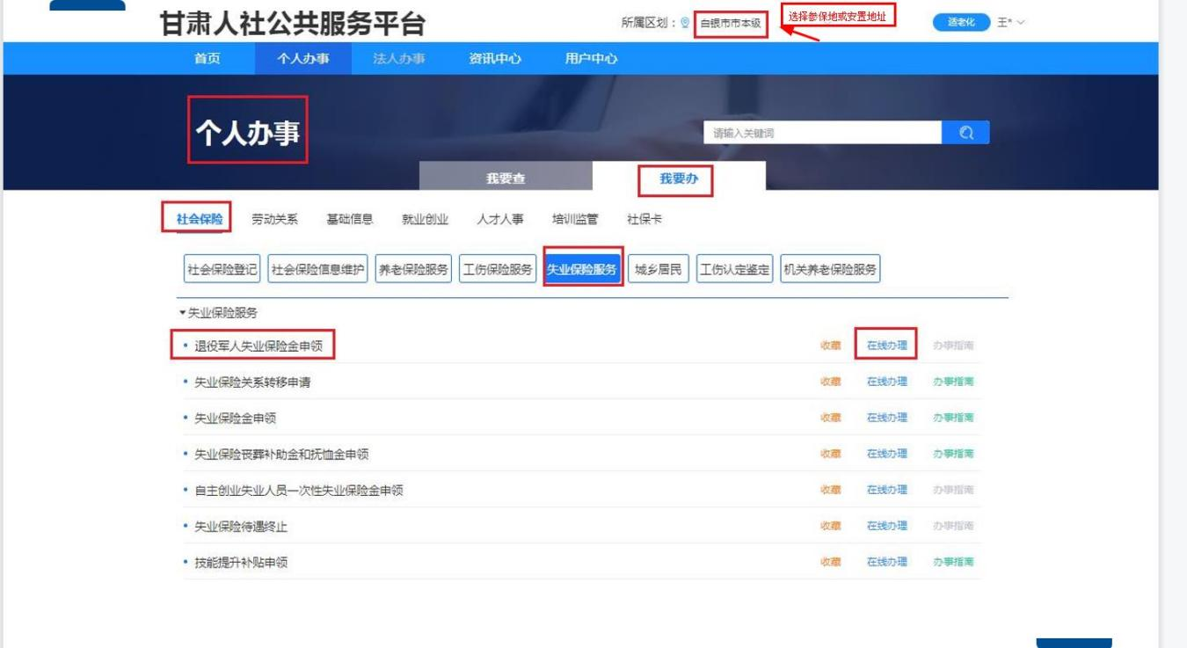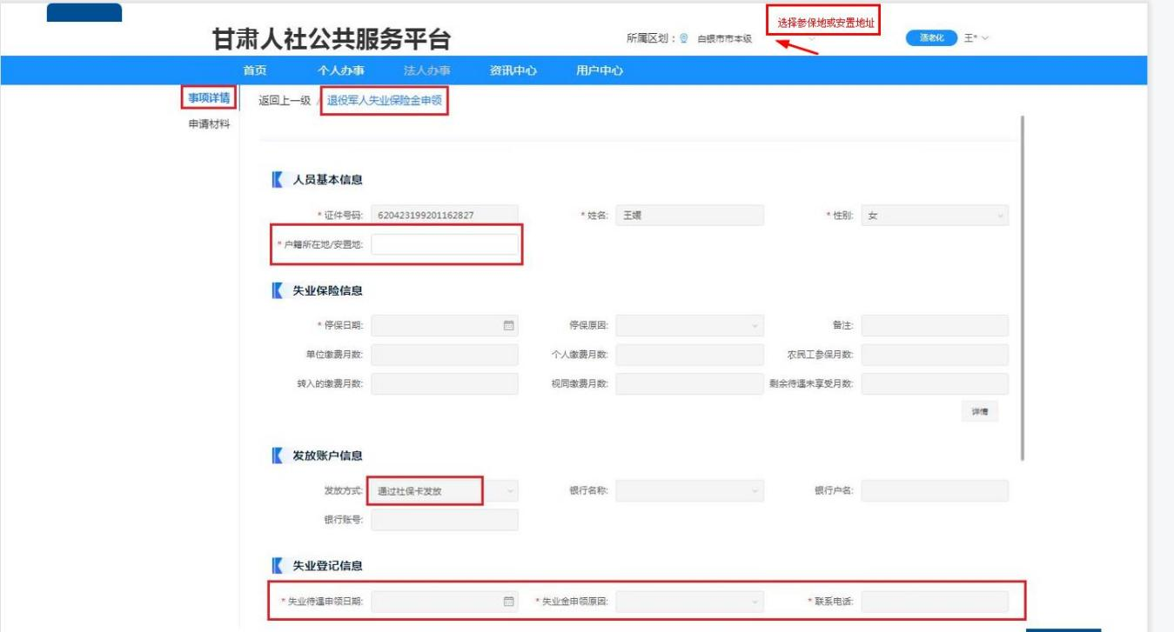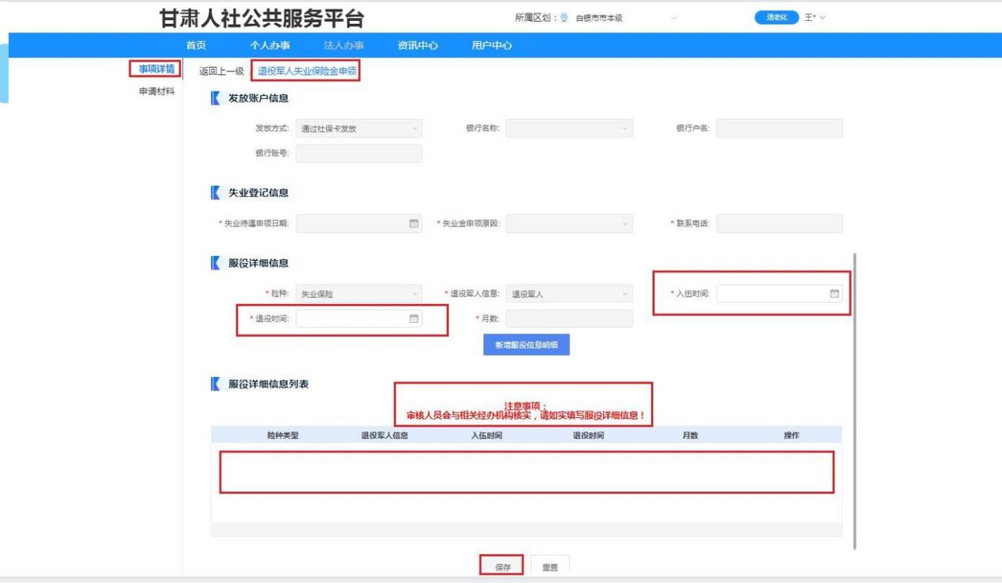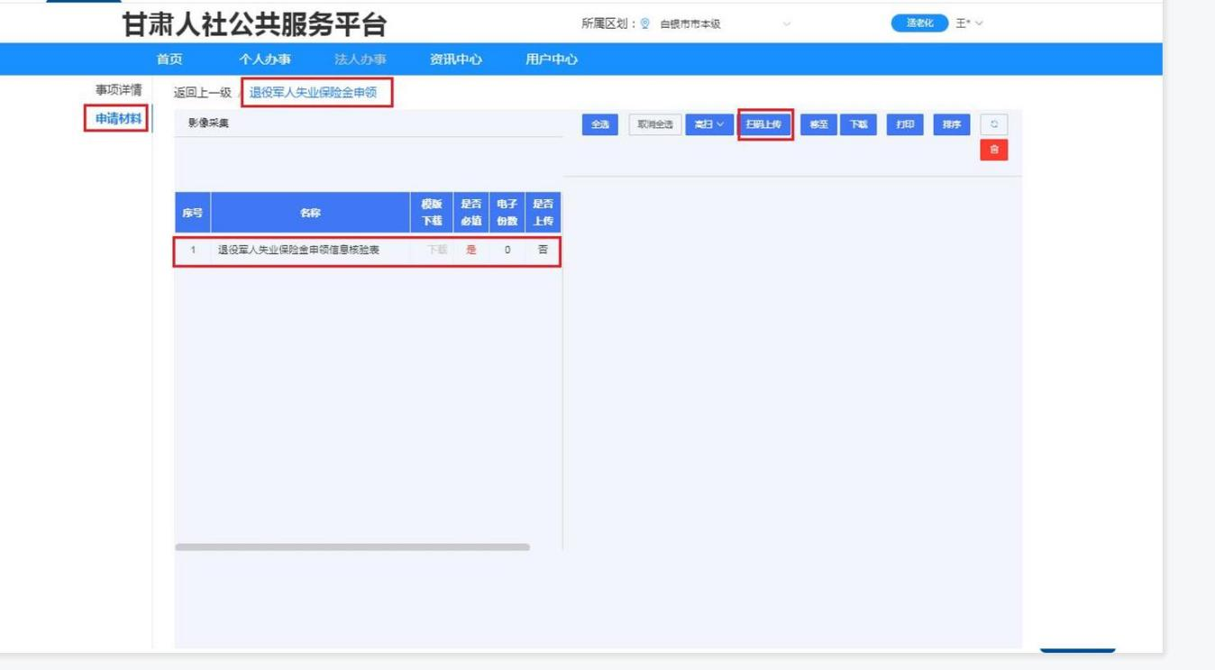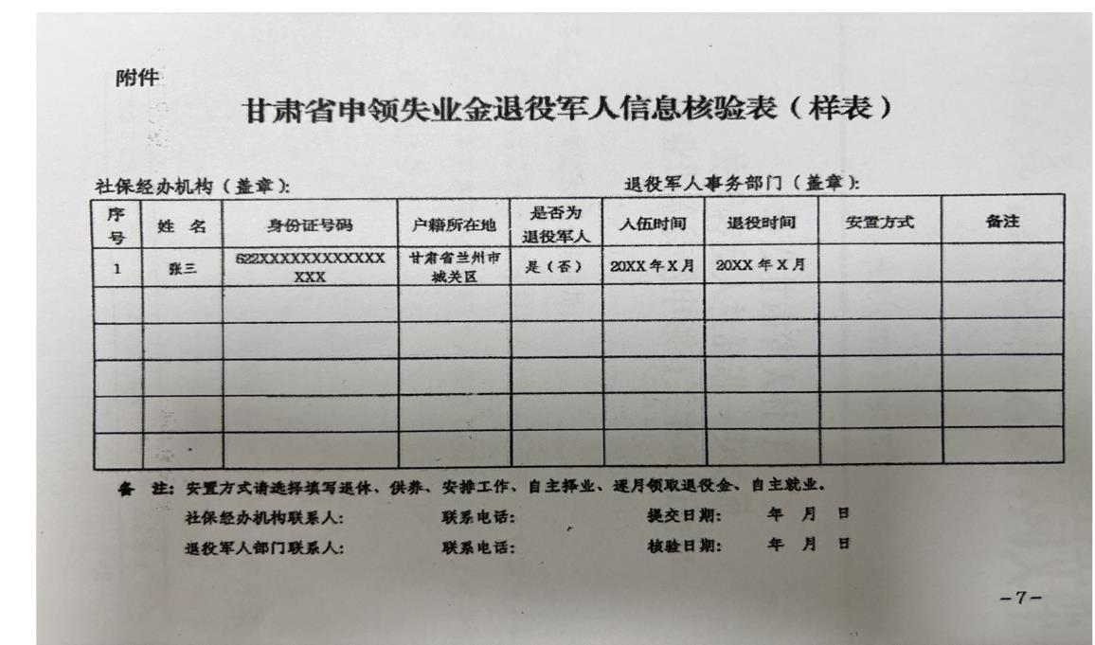
2.现场办理。
五、办理时间
工作日上午8:30-12:00，下午14:30-18:00；法定节假日不对外办理业务。
六、 办理地点及咨询电话
景泰县就业社保集成服务中心工伤失业综合服务窗口
咨询电话：0943-5567966

